บทที่ 2
Nessus
2.1 Nessus คืออะไร
Nessus เป็นโปรแกรมที่ใช้ในการตรวจสอบระบบคอมพิวเตอร์เพื่อค้นหาจุดอ่อน(Vulnerability) หรือข้อบกพร่องต่างๆ ที่อาจมีอยู่ในระบบซึ่งอาจจะนำไปสู่การบุกรุกเข้าสู่ระบบได้ ซึ่งอาจกระทำโดยผู้ไม่ประสงค์ดีอื่นๆก็ตาม โปรแกรมนี้ได้รับการพัฒนาโดย Renaud Deraison ซึ่งเป็นโปรแกรมที่แจกให้ใช้งานฟรีตามข้อตกลงของ GNU License โดยโปรแกรม Nessus แบ่งการทำงานออกเป็น 2 ส่วนคือ ส่วนแม่ข่าย (Server) และส่วนลูกข่าย (Client) โดยการทำงานของส่วนแม่ข่ายนั้นทำงานอยู่บนแพลตฟอร์มระบบปฏิบัติการยูนิกส์เท่านั้น และส่วนลูกข่ายสามารถทำงานได้ทั้งบนแพลตฟอร์มระบบปฏิบัติการอื่นๆ เช่น วินโดว์
2.2 วิธีการติดตั้งโปรแกรม Nessus
ดาวนโหลดโปรแกรม Nessus นี้ไดจากเว็บไซต http://www.nessus.org ภายใต้หัวข้อ Downloadการติดตั้ง Nessus สามารถทําได 3 วิธี (อย่างใดอย่างหนึ่ง) ดังนี้
วิธีแรก: ติดตั้งผ่านทาง Internet โดยผ่านโปรแกรม lynx ซึ่งเป็นโปรแกรมเว็บเบราเซอร์โปรแกรมหนึ่ง ( ดาวนโหลดไดจาก http://lynx.browser.org ) การติดตั้งทําโดยใชคําสั่งดังนี้
#lynx -source http://install.nessus.org | sh
วิธีที่สอง: ดาวนโหลดสคริปตไฟลที่มีชื่อวา nessus-installer.sh ( ซึ่งอยู่ในหัวขอ Download และอยูภายใตไดเรคตอรี่ nessus-installer/ ) และทําการติดตั้งโดยใชคําสั่งดังนี้
#sh nessus-installer.sh
วิธีที่สาม: ดาวนโหลดชุดไฟลคอมไพลแพ็กเกจซึ่งประกอบไปดวย
- nessus-libraries-x.x.tar.gz
- libnasl-x.x.tar.gz
- nessus-core.x.x.tar.gz
- nessus-plugins.x.x.tar.gz
(x แทนดวยตัวเลขเวอรชั่นของซอฟตแวรขณะนั้น)
ทําการขยายทุกไฟลออกมาโดยใชคําสั่งดังนี้
#tar xvfz nessus-libraries-x.x.tar.gz
#tar xvfz libnasl-x.x.tar.gz
#tar xvfz nessus-core.x.x.tar.gz
#tar xvfz nessus-plugins.x.x.tar.gz

ทําการคอมไพล nessus-libraries ตามขั้นตอนดังนี้
#cd nessus-libraries
#./configure
#make
#make install (คําสั่งติดตั้งบรรทัดนี้ตองใช login root เทานั้น)
ทําการคอมไพล libnasl ตามขั้นตอนดังนี้
#cd libnasl
#./configure
#make
#make install (คําสั่งติดตั้งบรรทัดนี้ตองใช login root เทานั้น)
ทําการคอมไพล nessus-core ตามขั้นตอนดังนี้
#cd nessus-core
#./configure
#make
#make install (คําสั่งติดตั้งบรรทัดนี้ตองใช login root เทานั้น)
ทําการคอมไพล nessus-plugins ตามขั้นตอนดังนี้
#cd nessus-plugins
#./configure
#make
#make install (คําสั่งติดตั้งบรรทัดนี้ตองใช login root เทานั้น)
ภายหลังการคอมไพลทั้งหมดเสร็จสิ้นแลว จะไดไฟล 2 ไฟลที่สําคัญออกมาคือไฟล nessusd ซึ่ง ทําหนาที่เปนเซิรฟเวอรของ Nessus และไดไฟล nessus ซึ่งทําหนาที่เปนลูกขายของ Nessus โดยทํางานร่วมกับเซิรฟเวอร nessusd กรณีที่ใชลีนุกซ ตองเพิ่ม /usr/local/lib เขาไปในไฟล /etc/ld.so.conf เพื่อเพิ่ม ไดเรกเทอรีซึ่งมีไลบรารี่ของ Nessus เขาไปในระบบ และใชคําสั่ง ldconfig เพื่อทําการอัพเดทไดเรกทอรี่ ดังกลาว
#echo “/usr/local/lib” >> /etc/ld.so.conf
#ldconfig
2.3 การปรับแตงคาของโปรแกรม Nessus
การปรับแตงคาของโปรแกรม Nessus กอนการใชงานแบงออกเปน 2 สวนคือ การสราง Account ใหมใหกับผูใชพรอมกําหนดสิทธิ์การใชงานและการปรับแต่งงคาของลูกขาย nessus

2.3.1. การสราง Account ใหมใหกับผูใชและการกําหนดสิทธิ์การใชงาน
ใชสคริปตที่ชื่อวา nessus-adduser ซึ่งจะอยูในไดเรกทอรี /usr/local/sbin เพื่อสราง account
ใหมใหกับผูใชเพื่อใชในการติดตอไปยัง nessusd เซิรฟเวอร์

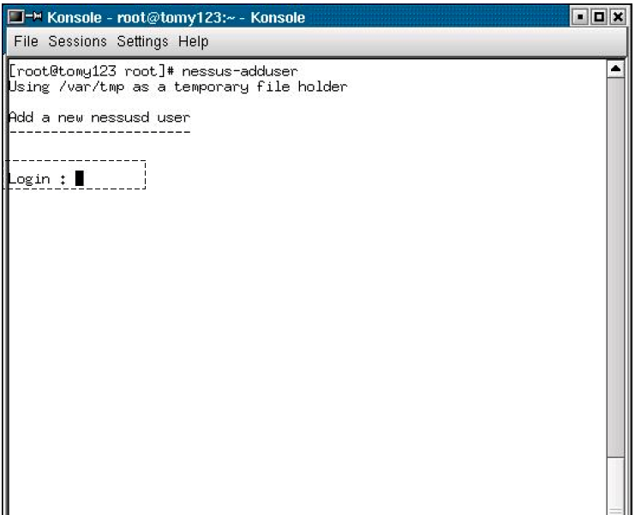
รูปที่ 2.1 การสราง Account ใหมใหกับผูใช

จากรูปที่ 2.1 ใหใสชื่อ Account ที่จะใชในการลอกอินเพื่อติดตอกับเซิรฟเวอร nessusd

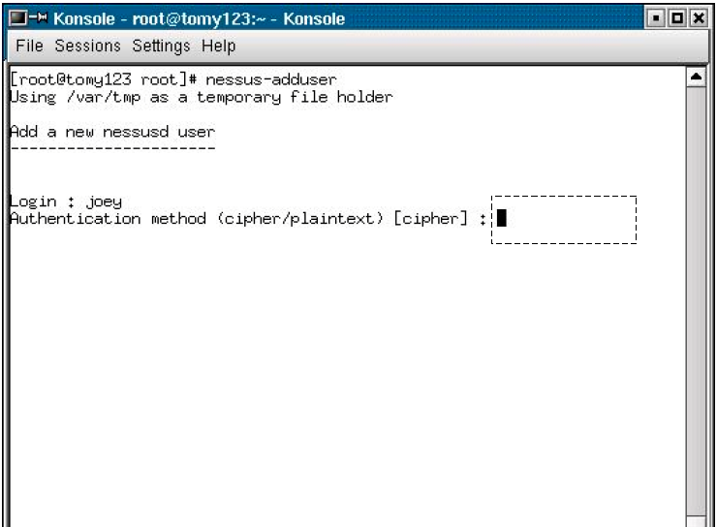
รูปที่ 2.2 การเลือกวิธีการในการเก็บรหัสผาน
จากรูปที่ 2.2 นี้ใหใสวิธีการเก็บรหัสผานบนเซิรฟเวอรของ Account นี้วาตองการใหเปนแบบเขารหัสหรือเปนแบบขอความธรรมดาโดยใสคําวา plaintext ถาไมตองการเขารหัส หรือใสคําวา cipher ถาต้องการเขารหัสของรหัสผานขอเรียกชื่อ Account joey นี้วาเปน Login name ของ Nessus และขอเรียกชื่อ Account root บน ลีนุกซพรอมท (ดูในรูปที่ 2.2 ดวย) วาเปน User name บนลีนุกซ ทั้งนี้เพื่อความแตกตาง

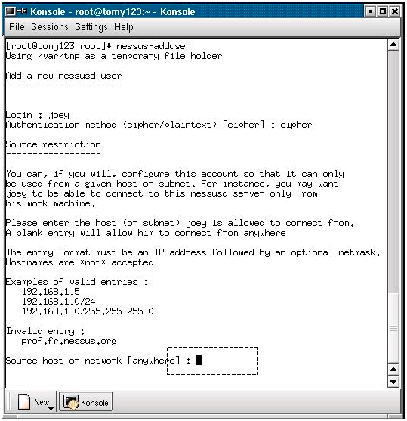

รูปที่ 2.3 การกําหนดสิทธิ์ให่ผู้ใชสามารถทําการล็อกอินเขามาใชงาน Nessus ไดจากที่ไหนบ้าง

จากรูปที่ 2.3 ผูสราง Account ใหกับ joey จะสามารถกําหนดให joey ทําการล็อกอินเขามาใช Nessus จากสวนใดของเน็ตเวิรคไดบาง ผูสรางสามารถกําหนดได เชน เฉพาะเบอร IP Address ซึ่งเป็นเครื่องใชงานของ joey หรืออาจกําหนดเปนซับเน็ตเชน 192.168.1.0/24 เปนตน จากรูปคาดีฟอลทคือ anywhere ซึ่งหมายถึง joey สามารถล็อกอินจากที่ไหนเขามาก็ได
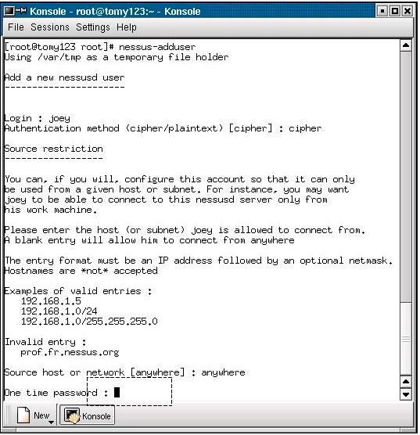

รูปที่ 2.4 การกําหนดรหัสผาน

รูปที่ 2.4 เปนการกําหนดรหัสผานใหกับ Account joey รหัสผานนี้จะถูกสอบถามโดยเซิรฟเวอร nessusd เพียงครั้งเดียว กลาวคือในครั้งแรกที่ผู ใช joey ทําการล็อกอินเขามาโดยโปรแกรมลูกขาย nessus และในครั้งตอๆไปเมื่อ joey ทําการล็อกอินเขามาอีก เซิรฟเวอร nessusd จะไมมีการถามถึงรหัสผานนี้อีกเลย ดังนั้นจึงเปนสาเหตุของการเรียกรหัสผานนี้วา one-time password อนึ่งในการล็อกอินเขามาใน Nessus จําเปนตองมีการใส passphrase ซึ่งเปนคนละตัวกับ onetime password ณ ที่นี้ โดยในการล็อกอิน เขามาใช Nessus นั้นผูใชจําเปนตองมีการใส passphrase เสมอ และหลังจากนั้น ถาเปนการล็อกอินครั้งแรก ระบบจะขอใหผูใชใส one-time password ดวย จะไดมีการกลาวถึงเรื่อง passphrase นี้เพิ่มเติมตอไป
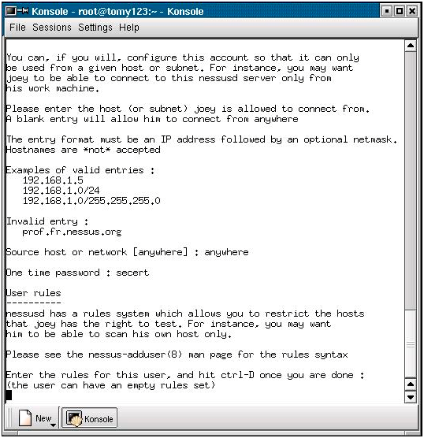

รูปที่ 2.5 การกําหนดสิทธิ์วา joey สามารถทําการสแกนเน็ตเวิรคสวนไหนไดบาง

รูปที่ 2.5 นี้เปนการกําหนดสิทธิ์การใชงานของ joey วาใหสามารถตรวจสอบชองโหวของเครื่องในเน็ตเวิรคโดยมีขอบเขตการสแกนทําไดถึงไหน เปนตนวา joey นี้สามารถตรวจสอบชองโหวไดเฉพาะที่ IP Address 192.168.1.53 เทานั้นเปนตนเมื่อกําหนดสิทธิ์เสร็จแลวใหกดปุม Ctrl–D เพื่อเสร็จสิ้นการกําหนดสิทธิ์ ถาเราไมใสกําหนดสิทธใดๆเลย joey จะไดรับสิทธิ์ใหสามารถสแกนเครือขายไดทั้งหมด โดยรายละเอียดเพิ่มเติมที่เกี่ยวของกับการกําหนดสิทธิ์นี้สามารถดูไดจากคูมือแมนนวลเพจ nessus-adduser บนลีนุกซพรอมท
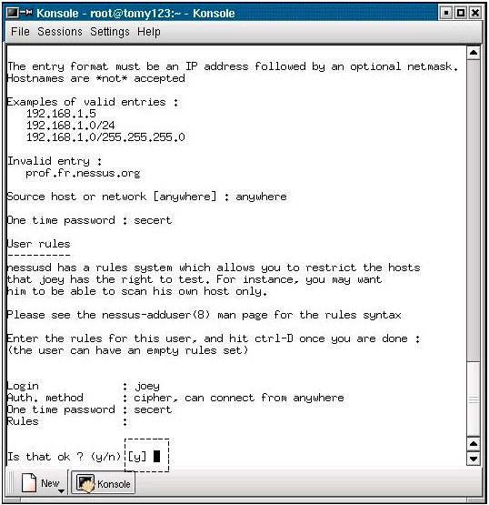
รูปที่ 2.6 การยืนยันความถูกตองของขอมูลทั้งหมด
ในขั้นนี้ระบบจะถามเพื่อยืนยันความถูกตองของขอมูลทั้งหมดที่ใหมาอีกครั้ง
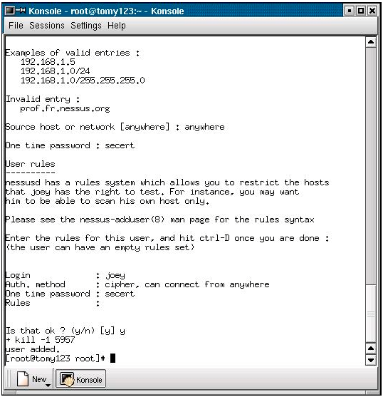
รูปที่ 2.7 แสดงการเสร็จสิ้นการสราง Account สําหรับ Joey
ถาตอบ y ผูใชใหม joey จะถูกเพิ่มเขาไปในระบบและหนาจอจะขึ้น user added. ซึ่งแสดงว่าAccount joey นี้ไดรับการสรางเสร็จเรียบรอยแลว
nessusd จะมีไฟลชื่อ /usr/local/etc/nessus/nessusd.conf ซึ่งเก็บคาคอนฟกตางๆของ Nessus เอาไวผูอานสามารถใชคําสั่ง nessusd –s เพื่อแสดงคาคอนฟกตางๆออกมาทางหนาจอไดดังแสดงในรูปที่ 2.8
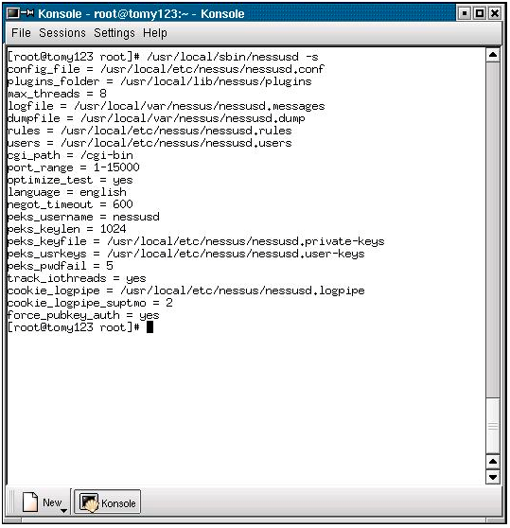
รูปที่ 2.8 คาคอนฟกตางๆ ของเซิรฟเวอร nessusd
ภายหลังจากตรวจสอบคาตางๆในไฟล คอนฟกเรียบรอยแลวผูอานก็สามารถเริ่มตนใชงาน
เซิรฟเวอร nessusd ได แลวโดยตองทําการล็อกอินบนลินุกซเปน root เทานั้นจึงจะสามารถสตารท
เซิรฟเวอรไดโดยใชคําสั่งดังรูป
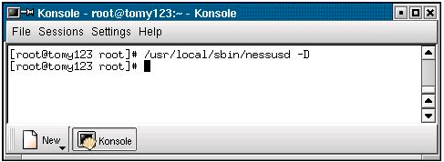
รูปที่ 2.9 แสดงคําสั่งในการสตารทเซิรฟเวอร nessusd
และสามารถตรวจสอบการทํางานของเซิรฟเวอร nessusd โดยใชคําสั่งดังรูปที่ 2.10
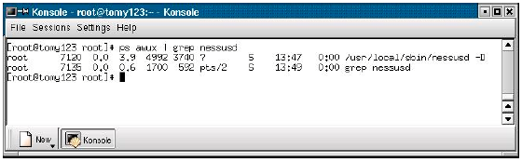
รูปที่ 2.10 แสดงคําสั่งในการตรวจสอบการทํางานของโปรเซส nessusd
2.4 การใช้งาน Nessus Client
การปรับแตงคาของโปรแกรมลูกขาย nessus
โปรแกรมลูกขาย nessus จะอยูในไดเรคตอรี่ /usr/local/bin/nessus ผูอานสามารถสตารท
โปรแกรมลูกขาย nessus เพื่อใชงานดังนี้
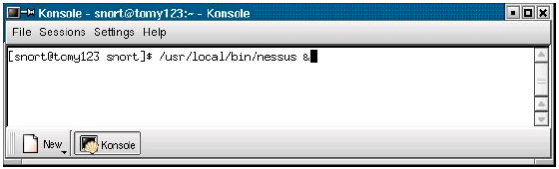
รูปที่ 2.11 แสดงคําสั่งสตารทโปรแกรมลูกขาย nessus
เครื่องหมาย & ในรูป เปนการสั่งสตารทโปรแกรมลูกขายในแบบแบ็คกราวด ใหสังเกตวาขณะนี้ผู
ใชซึ่งอยูบนลีนุกซใช User name เปน snort
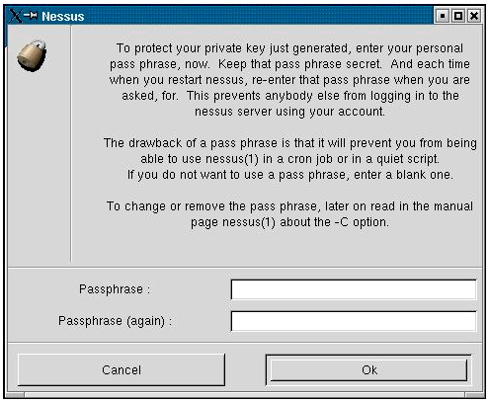
รูปที่ 2.12 Passphrase และกุญแจสวนตัว (private key)
จากรูปเมื่อเริ่มตนการใชงานโปรแกรมลูกขาย nessus เปนครั้งแรก โปรแกรมจะทําการ สร้างกุญแจสวนตัว (private key) ใหกับผูใชตาม User name (ซึ่งในที่นี้คือ snort ดูในรูปที่ 2.11 ด้วย) บนลินุกซ กลาวคือ 1 User name บนลินุกซเมื่อทําการสตารท nessus เปนครั้งแรกโปรแกรมจะทําการสรางกุญแจ ส่วน ตัวใหกับ User name ผูนั้นเพราะฉะนั้น 1 User name บนลีนุกซจะคูกับ 1 กุญแจสวนตัวเสมอซึ่งเป็นความสัมพันธแบบ one-to-one
เมื่อสรางกุญแจสวนตัวเสร็จแลวโปรแกรมจะขอใหผูใชใส passphrase (ซึ่งเทียบไดกับรหัสผาน) ซึ่งเปน passphrase ของกุญแจสวนตัวที่เพิ่งสรางขึ้นมานั่นเอง และผูใชจะตองเก็บ passphrase นี้ไวเปน ความลับ บรรทัดที่สองในรูปจะเปนการยืนยันความถูกตองของ passphrase อีกครั้ง
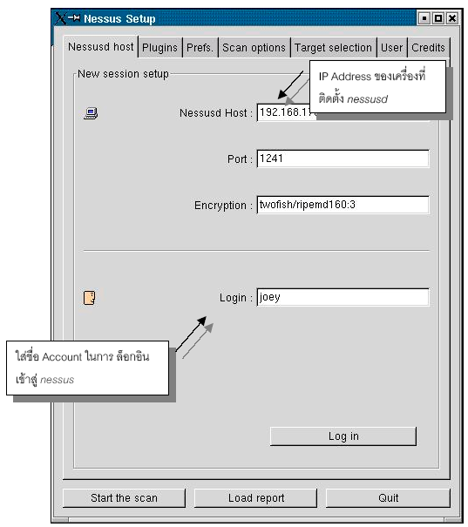

รูปที่ 2.13 หนาล็อกอินของโปรแกรมลูกขาย nessus

หนาแรกของโปรแกรมลูกขาย nessus จะปรากฎดังรูปที่ 2.13 กอนจะทําการล็อกอินดวย Accountของผูใช (ในรูปคือ joey) ผูใชจะตองทําการใส IP Address ของเครื่องที่รันเซิรฟเวอร nessusd อยู คาพอรต ที่เซิรฟเวอร ทํ างานอยู และวิธีการเขารหัสที่ใชในการติดตอระหวางลูกขายและเซิรฟเวอรในรูปเซิรฟเวอร์ จะอยูที่ IP Address 192.168.176.210 ที่พอรต 1241 (ซึ่งเปนคาดีฟอลทพอรตของ nessusd)และใชวิธีการเข้ารหัสแบบ twofish/ripemod160:3
ใหสังเกตวา Login name ของ nessus ซึ่งในรูปที่ 2.13 คือ joey ซึ่งอาจจะเปนคนละชื่อกับ Username บนลีนุกซซึ่งในขณะนี้คือ snort เมื่อ joey ทําการล็อกอินเพื่อติดตอกับเซิรฟเวอร nessusd เปน ครั้งแรกโปรแกรมจะขอใหผูใชใส one-time password ที่ joey ไดกําหนดเอาไวในรูปที่ 4 เมื่อใสอยางถูกต้อง
แลว โปรแกรมจะเอา Login name joey นี้ไปผูกติดกับกุญแจสวนตัวของ User name snort บน ลีนุกซ ดังนั้น Login name joey นี้จะไมสามารถใชไดในการล็อกอินเพื่อเขา Nessus โดยใช User name อื่นๆนอกจาก snort และเมื่อ joey ทําการล็อกอินเขา Nessus ในครั้งตอๆไประบบจะสอบถามเฉพาะ passphraseของกุญแจสวนตัวแตจะไมสอบถาม one-time password นี้อีกตอไปอยางไรก็ตาม User name หนึ่งชุดบนลีนุกซสามารถมี Login name ใน nessus ไดหลายชุด เชนนอกจาก joey แล้วอาจจะมี Login name อื่นๆไดอีก โดยแตละ Login name อาจจะมีสิทธิ์ในการสแกนเน็ตเวิรค แตกต่างกันไป เปนตน

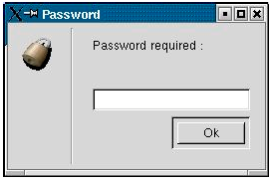

รูปที่ 2.14 แสดงหนาจอใหใส one-time password ของผูใช

จากรูปหลังจากที่ใส Login name joey แลว ระบบจะขอใหใสรหัสผานของ Account นี้ตามที่ได กําหนดไวในตอนที่สราง Account ใหมนี้โดย nessus-adduser
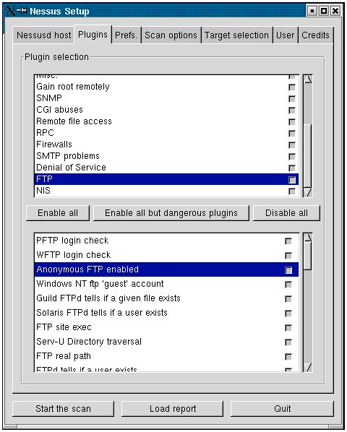

รูปที่ 2.15 แสดงหมวด plugin หรือหมวดใหญๆของจุดออน

เมื่อเขาสูระบบไดแลวโปรแกรมจะอยูในหนา plugin หรือหมวดใหญๆของจุดออนนั่นเอง เพื่อใหผูใชเลือกหมวดตามตองการ โดยสามารถติ๊กเลือกเพื่อ Enable หรือติ๊กเอาออกเพื่อ Disable ในสี่เหลี่ยมเล็กๆทางขวามือ สวนหนาตางดานลางจะแสดงหมวดยอยของ plugin หนึ่งๆใหผูใชสามารถทําการปรับแต่งคาของโปรแกรมเพิ่มเติมได ในรูปจะประกอบไปดวยจุดออนของ FTP ในรูปแบบตางๆ ที่สามารถเลือกเอาออกได
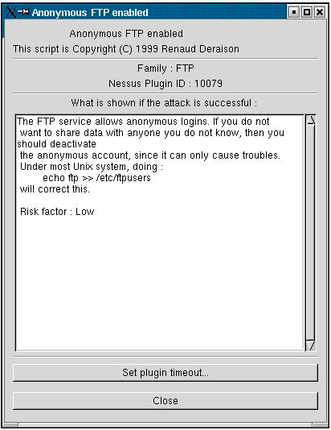

รูปที่ 2.16 แสดงรายละเอียดของ plugin ที่ไดเลือกไว

จากรูปที่ 2.15 เมื่อผูใชทําการคลิกไปที่ Anonymous FTP enable โปรแกรมจะแสดงรายละเอียดเพิ่มเติมของทางเลือกนี้ ดังแสดงในรูปที่ 2.16 ซึ่งอธิบายไว วา หากองคกรใดไมมีความจําเปนตองใช้ Anonymous FTP เพื่อแชรขอมูลกับผูอื่นที่มาจากภายนอกองคกร ก็ควรปดขีดความสามารถนี้ทิ้งไป
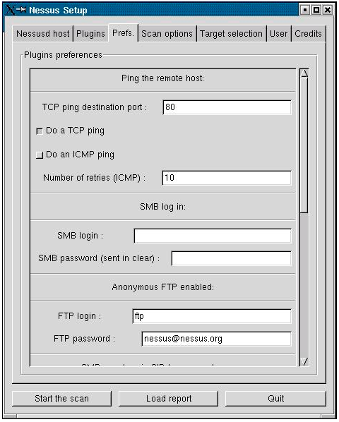

รูปที่ 2.17 แสดงหมวด Plugin Preference ของโปรแกรม

จากรูปที่ 2.17 ในหมวด Plugin Preference ผูใชสามารถกําหนดคา option ตางๆของ plugin ที่ไดเลือกไว (ในหมวด plugin) เชน ในการ ping เครื่องในเน็ตเวิรคผูใชอาจเลือกวิธี ping โดยใชโปรโตคอลTCP หรือ โปรโตคอล ICMP ก็ได
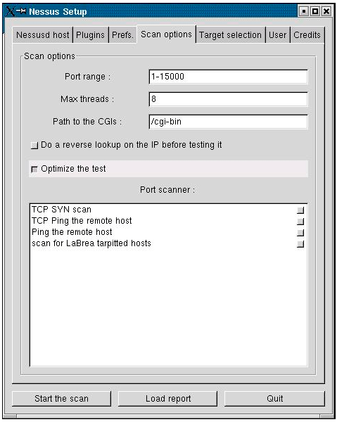

รูปที่ 2.18 แสดงหมวด Scan options ของโปรแกรม

จากรูปที่ 2.18 ในหมวด Scan option นี้ผูใชสามารถกําหนดรายละเอียดของการสแกน เชน คาของพอรตที่จะทําการสแกน (ในรูปพอรตที่จะถูกสแกนมีคาระหวาง 1 - 15,000) การสแกนสามารถทําพร้อมๆกันได 8 เครื่อง(หรือ 8 โปรเซส) ไดเรคตอรี่ซึ่งเก็บซีจีไอสคริปต เปนตน โดยปกติการสแกนพอรต กระทําโดยโปรแกรม nmap ซึ่งเปนโปแกรมที่ทํางานควบคูเปนอยางดีกับ Nessus
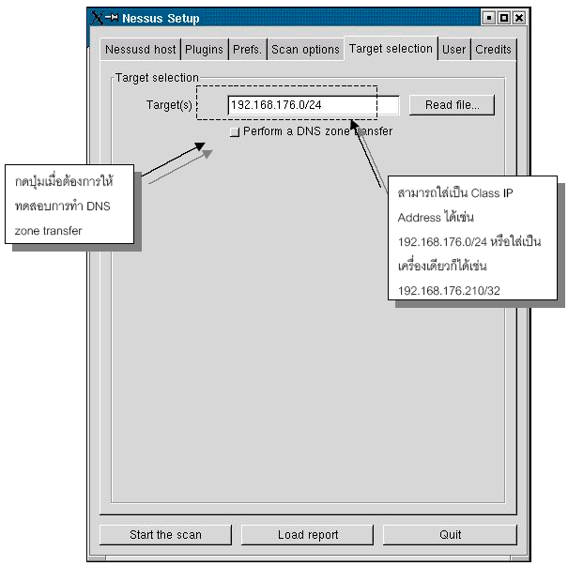

รูปที่ 2.19 แสดงหมวด Target selection ของโปรแกรม

จากรูปที่ 2.19 ในหมวด Target selection ผูใชสามารถเลือกเครื่องเปาหมายที่จะไดรับการสแกนเพื่อตรวจสอบหาจุดออน โดยสามารถเลือกเปนเครื่องๆหนึ่ง หรือ เลือกทั้งซับเน็ตก็สามารถทําได เชนในรูป 192.168.176.0/24 โดยอาจจะใสเปนหลายๆคา และแตละคาคั่นจากกันดวยเครื่องหมาย ‘,’ และหากต้องการตรวจสอบวา DNS ที่จะถูกสแกนดวยนั้นผูอื่นสามารถทํา Zone transfer ไดหรือไม ก็ใหติ๊กเลือกปุ่ม Preform a DNS zone transfer ดวย (โดยปกติแลวการทํา Zone transfer ถาจะใหมีความปลอดภัยสูง ควรจะสามารถกระทําไดจาก เฉพาะเครื่องที่มีสิทธิ์เทานั้น)
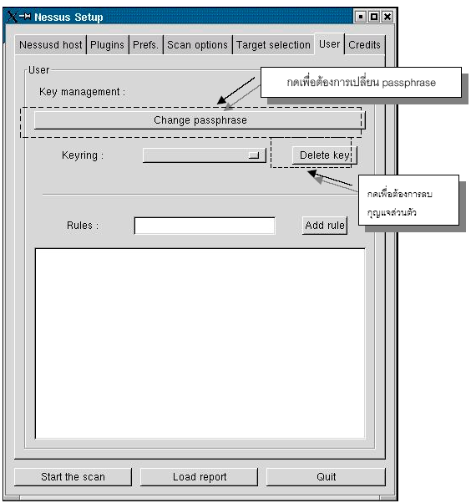

รูปที่ 2.20 แสดงหมวด User ของโปรแกรม

จากรูปที่ 2.20 ในหมวด User ผูใชสามารถเปลี่ยน passphrase ที่ใชในการเขาโปรแกรมลูกข่าย nessus ได หรือแมกระทั่งลบกุญแจสวนตัวของตนเองทิ้งก็สามารถทําได รวมถึงการกําหนดสิทธิ์ในการสแกนเน็ตเวิรคตางๆเพิ่มเติมก็สามารถทําได (ตรงปุม Add rule)
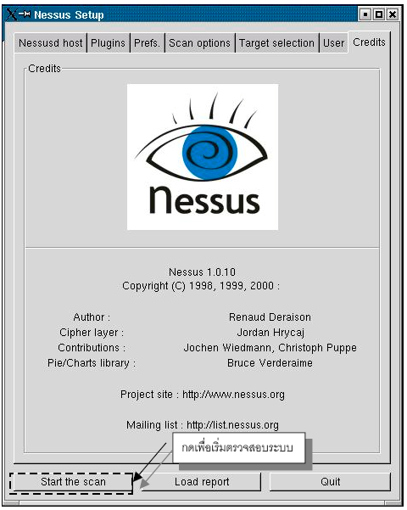

รูปที่ 2.21 แสดงหมวด Credits ของโปรแกรม

จากรูปที่ 2.21 ในหมวด Credits นี้ใหรายละเอียดเกี่ยวกับคณะผูพัฒนาโปรแกรม Nessus เวอรชั่นรวมทั้งเว็ปไซตที่สามารถเขาไปดูขอมูลตางๆเกี่ยวกับ Nessus ได
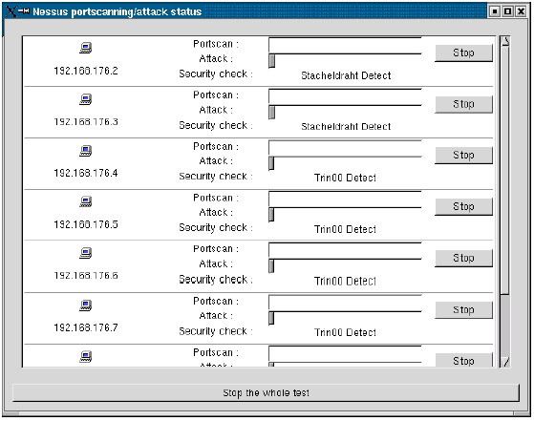
รูปที่ 2.22 แสดงสถานะขณะทําการสแกนหลายๆเครื่องภายในเน็ตเวิรค
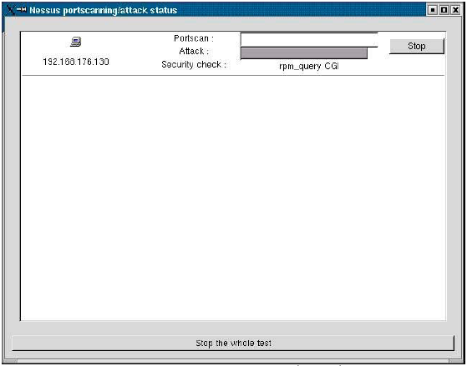
รูปที่ 2.23 แสดงสถานะขณะทําการสแกนเครื่อง 1 เครื่องภายในเน็ตเวิรค

รูปที่ 22.1 เปนการสแกนเน็ตเวิรคหลายๆเครื่องพรอมๆกันตามคา IP Address ที่ไดตั้งคาเอาไวในหมวด Target selection สวนรูปที่ 22.2 เปนการสแกนเครื่องเพียงเครื่องเดียวที่ IP Address 192.168.176.130 ณ ที่เวลาใดเวลาหนึ่งในระหวางที่ทําการสแกนผูใชสามารถหยุดการสแกนลงไดโดยการกดปุม Stop ทางดานขวามือ หรือแมกระทั่งหยุดการสแกนทั้งหมดเลยก็สามารถทําไดโดยการกดปุมStop the whole test ทางดานลางของหนาตาง

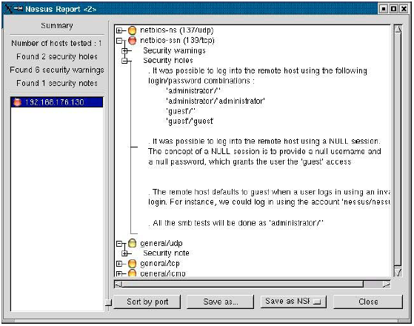
รูปที่ 2.24 แสดงผลจากการสแกนในโปรแกรม nessus

รูปที่ 2.23 แสดงผลที่ไดจากการสแกนเครื่อง 192.168.176.130 หนาตางทางดานซายแสดงประเภทของปญหาความปลอดภัยที่พบ (Security holes,Security warnings และ Security note) สวนหนาต่างทางดานขวามือ เมื่อคลิกลงไปที่แตละวงกลม ผูอานก็จะไดรายละเอียดและคําแนะนําเพิ่มเติมเกี่ยวกับ ปญหานั้นๆ

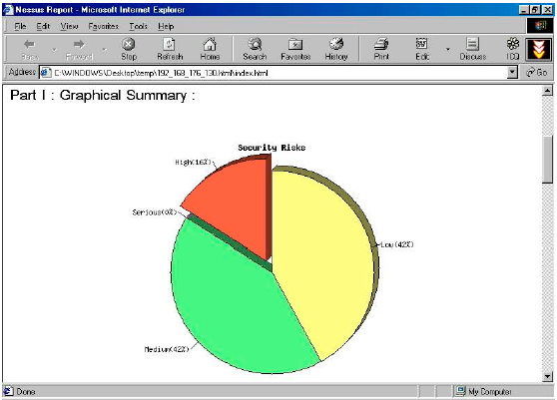
รูปที่ 2.25 แสดงผลการสแกนออกทางหนาเว็บบราวเซอร
รูปที่ 2.24 เปนการนําผลที่ไดจากการสแกนเครื่อง 192.168.176.130 โดย Nessus ซึ่งจะสร้างผลลัพธที่ไดออกมาเปนไฟล index.html มาแสดงบนเว็บบราวเซอร กราฟพายชารตแสดงใหเห็นถึงประเภทของความเสี่ยงแบบ Low, Medium, High และ Serious โดยคํานวณเปนเปอรเซ็นต ซึ่งจะมีประโยชน์ของการเห็นรูปรวมของปญหาทั้งหมดในเน็ตเวิรคของเรา อันจะนําไปสูการแก้ไขปัญหาในภายภาคหน้าตอไป

2.5 Plugin
Plugin เป็นหัวใจสำคัญของ Nessus เนื่องจากเป็นที่เก็บชุดโปรแกรมสำหรับตรวจสอบข้อบกพร่องต่างๆไมวาจะเป็น การกระทำ backdoor, Denial Of Service (DOS), ขโมยสิทธิ์ root, และอื่นๆ ชุดโปรแกรมตรวจสอบเหล่านี้จะถูกเก็บเป็นหมวดหมูปกติแลวจะอยู่ในไดเรกทอรี /usr/local/lib/nessus/plugin โดยชุดโปรแกรมเหลานี้ถูกพัฒนาขึ้นมาดวยภาษา NASL ( Nessus Attack ScriptingLanguage)ผู้อานสามารถอ่านวิธีการเขียนโปรแกรมภาษานี้ไดจาก http://www.nessus.org/doc/nasl.html และสามารถหาชุดโปรแกรม Plugin ใหมๆ เพื่อใชทดสอบระบบของเราไดที่ http://www.nessus.org ในหัวขอ Plugins หรือที่ http://cgi.nessus.org/plugins/

2.6 โครงสร้างการทำงานของ Nessus
เมื่อพิจารณาที่การทำงานของ Nessus ซึ่งมีลักษณะการทำงานร่วมกันของ ส่วนแม่ข่าย (Server) และส่วนลูกข่าย (Client) จะเห็นว่ามีโครงสร้างการทำงานเป็นดังรูปที่ 2.25

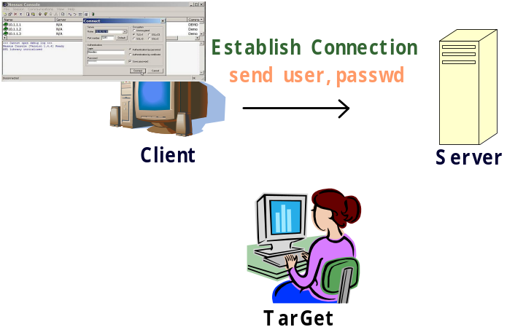

รูปที่ 2.26(ก.) แสดงการสถาปนาการเชื่อมต่อระหว่างส่วนลูกข่ายกับแม่ข่าย
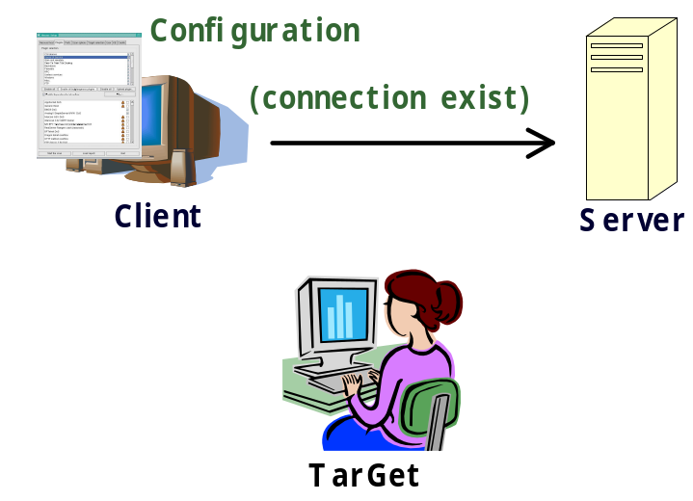
รูปที่ 2.26(ข.) แสดงการปรับตั้งรูปแบบการสแกนโดยส่วนลูกข่ายเพื่อส่งให้แม่ข่าย
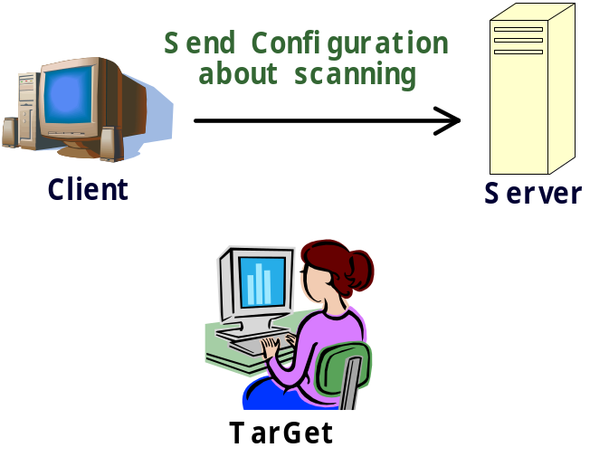
รูปที่ 2.26(ค.) แสดงการส่งการปรับตั้งรูปแบบการสแกนให้ส่วนแม่ข่าย

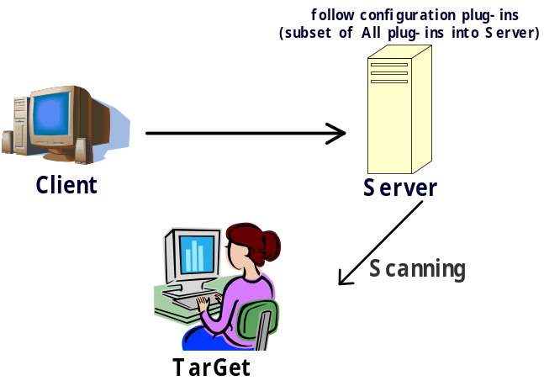
รูปที่ 2.26(ง.) แสดงรูปส่วนแม่ข่ายจะสแกนตามที่ได้ปรับตั้งรูปแบบการสแกนไว้โดยส่วนลูกข่าย
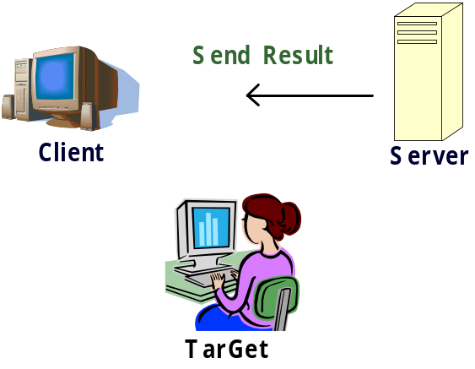
รูปที่ 2.26(จ.) เมื่อส่วนแม่ข่ายได้ผลการสแกนแล้วก็จะส่งผลลัพธ์ให้กับส่วนลูกข่าย
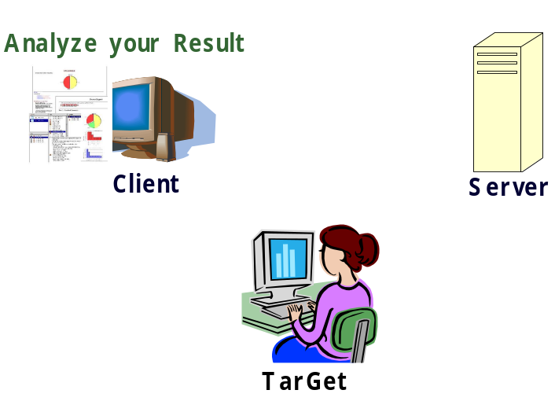
รูปที่ 2.26(ฉ.) แสดงส่วนลูกข่ายจะนำผลลัพธ์ที่ได้รับมาแสดงผลในรูปแบบต่างๆ
ด้วยโครงสร้างการทำงานร่วมกันของ ส่วนแม่ข่าย และส่วนลูกข่ายนี้ทำให้เกิดข้อได้เปรียบในเรื่องของมุมมองการสแกนหาช่องโหว่ของระบบโดยสามารถแสดงให้เห็นได้ดังรูปที่ 2.26

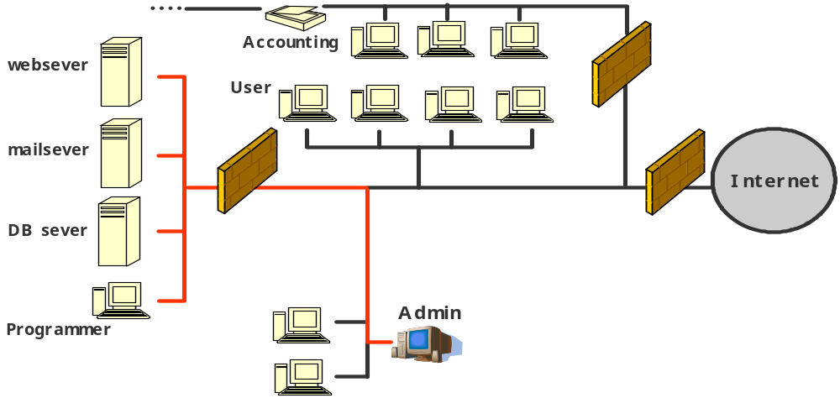
รูปที่ 2.27 (ก.) แสดงการสแกนโดยโปรแกรมสแกนหาช่องโหว่แบบปกติ

จากรูปที่ 2.26 (ก.) จะเห็นว่าการสแกนจะทำการสแกนจากเครื่องผู้ดูแลระบบ (Admin) ได้ที่เครือข่ายที่ผู้ดูแลได้ดูแลอยู่ ซึ่งจะเห็นได้ว่าการสแกนจะต้องผ่านไฟล์วอร์ล ซึ่งอาจทำให้การสแกนบางรูปแบบไม่สามารถได้ผลรับตามต้องการ อาจเนื่องมาจากการปรับตั้งค่ากำหนดของไฟล์วอร์ล แม้จะสามารถปรับตั้งค่ากำหนดให้สามารถสแกนได้ในครั้งนั้นๆ แต่หากเครือข่ายมีขนาดใหญ่และมีส่วนย่อยซับซ้อนก็อาจทำให้เกิดความยุ่งยากได้ซึ่งรูปที่ 2.26 (ข.) และรูปที่ 2.26 (ค.) เป็นการแสดงการทำงานของ Nessus ซึ่งจะทำให้ได้มุมมองที่ต่างออกไปได้อย่างไรก็ตามจากโครงสร้างการทำงานที่แสดงในรูปทั้งสองก็จะเห็นข้อด้อยของ Nessus ที่ส่วนแม่ข่ายสามารถทำงานได้เฉพาะในระบบยูนิกส์เท่านั้นทำให้เกิดข้อจำกัดในการสแกนขึ้นเนื่องจากหากบางเครือข่ายย่อยมีแต่ระบบปฏิบัติการวินโดว์ซึ่งแสดงดังรูปที่ 2.26(ง.)

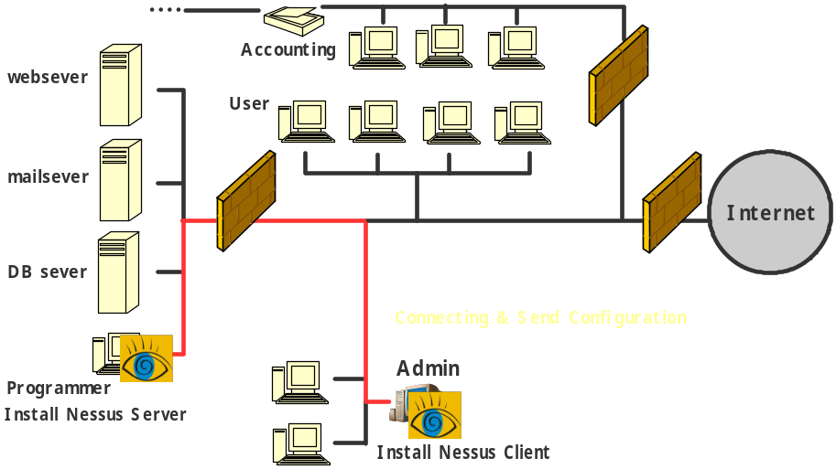
รูปที่ 2.27 (ข.) แสดงการสแกนสถาปนาการเชื่อมต่อจากส่วนลูกข่ายไปที่ส่วนแม่ข่าย

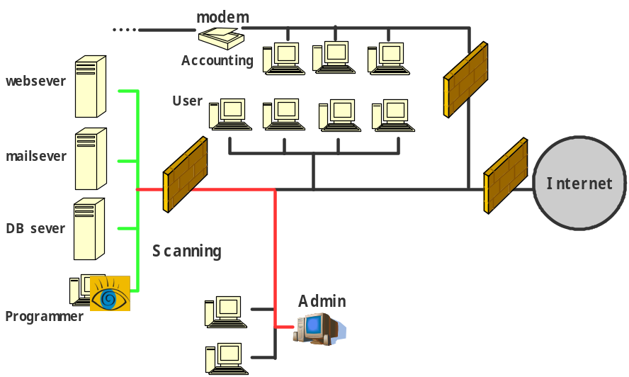
รูปที่ 2.27 (ค.) แสดงการสแกนโดย Nessus
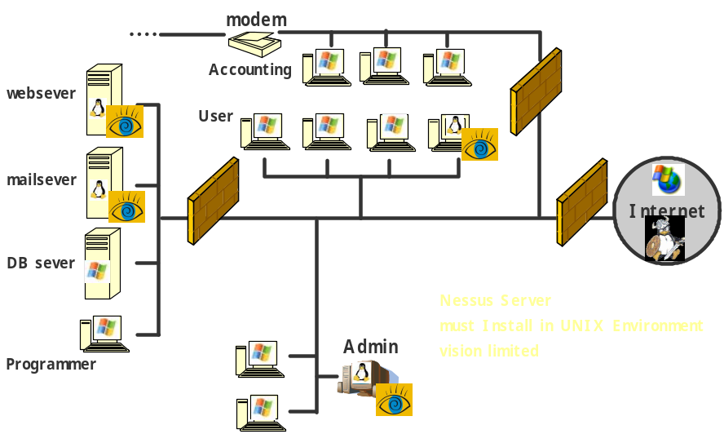
รูปที่ 2.27 (ง.) เป็นการสแกนสถาปนาการเชื่อมต่อจากส่วนลูกข่ายไปที่ส่วนแม่ข่าย

2.7 โครงสร้างของ Nessus
โครงสร้างส่วนลูกข่ายของ Nessus แบ่งย่อยได้เป็น 2 ส่วนดังนี้
- ส่วนติดต่อกับผู้ใช้เพื่อปรับตั้งค่าการทำงานและแสดงผลการทำงาน
- ส่วนที่จัดการเชื่อมต่อกับส่วนแม่ข่าย
โครงสร้างส่วนแม่ข่ายของ Nessus ซึ่งเป็นส่วนที่เราสนใจนั้นจะแบ่งได้เป็น 2 ส่วนดังนี้
- ส่วนที่จัดการเชื่อมต่อกับส่วนลูกข่ายและทำการสแกน
- ส่วนแปลภาษาเอนเอเอสแอลที่แปลภาษาเอนเอเอสแอลที่เลือกปรับตั้งค่ามาจากส่วนลูกข่าย

ตัวแปรภาษาเอนเอเอสแอล
ส่วนจัดการเชื่อมต่อและสแกน

เป้าหมาย

สคริป
(Plug-ins)

ส่วนแม่ข่าย
ช่องทางสแกน
ส่วนลูกข่าย
ติดต่อกับผู้ใช้
และแสดงผล
ส่วนจัดการเชื่อมต่อ
ช่องทางปรับตั้งค่าการสแกน และรับผลลัพธ์
รูปที่ 2.28 แสดงโครงสร้างภายในของ Nessus ส่วนแม่ข่าย

